2008年4月高等教育自学考试全国统一命题考试
计算机网络原理 试卷
课程代码 4741
一、单项选择题（本大题共24小题，每小题1分，共24分）
1．电信业一般认为宽带骨干网数据传输速率应达到（ D ）
A．640Kbps B．640Mbps
C．1Gbps D．2Gbps
2．异步时分多路复用TDM技术中的时间片分配策略是（ C ）
A．预先分配但不固定 B．预先分配固定不变
C．动态分配随时可变 D．动态分配固定不变
3．当IEEE802.3MAC帧中的目的地址字段为全“1”时,表示（ C ）
A．单个地址 B．组地址
C．广播地址 D．局部地址
4．“截获”是一种网络安全攻击形式,所攻击的目标是信息的（ B ）
A．可用性 B．保密性
C．完整性 D．安全性
5．ADSL标准允许达到的最大下行数据传输速率为（ D ）
A．1Mbps B．2Mbps
C．4Mbps D．8Mbps
6．在ISO建议的网管功能中,对网络拓扑结构及某些网管对象的配置和参数做出调整属于（ C ）
A．故障管理 B．安全管理
C．性能管理 D．配置管理
7．预防拥塞的分组丢弃策略用于（ A ）
A．网络层 B．传输层
C．数据链路层 D．表示层
8．用于实现网络物理层互连的设备是（ B ）
A．网桥 B．转发器
C．路由器 D．网关
9．以太网的MAC地址长度为（ C ）
A．4位 B．32位
C．48位 D．128位
10．SMTP所使用的端口号为（ C ）
A．20 B．21
C．25 D．110

11．下列属于B类IP地址的是（ A ）
A．128.2.2.10 B．202.96.209.5
C．20.113.233.246 D．192.168.0.1
12．无线应用协议WAP中不包括（ D ）
A．客户 B．WWW服务器
C．网关 D．文件服务器
13．ATM的信元头长度为（ A ）
A．5字节 B．8字节
C．48字节 D．53字节
14．广泛使用的数字签名方法不包括（ D ）
A．RSA签名 B．DSS签名
C．Hash签名 D．DES签名
15．下列关于网络体系结构的描述中正确的是（ C ）
A．网络协议中的语法涉及的是用于协调与差错处理有关的控制信息
B．在网络分层体系结构中,n层是n+1层的用户,又是n-1层的服务提供者
C．OSI参考模型包括了体系结构、服务定义和协议规范三级抽象
D．OSI模型和TCP/IP模型的网络层同时支持面向连接的通信和无连接通信
16．高级数据链路控制协议（HDLC）是一种（ D ）
A．面向字符的异步协议 B．面向字符的同步协议
C．面向字节的同步协议 D．面向比特的同步协议
17．开放最短路径优先协议OSPF采用的路由算法是（ C ）
A．静态路由算法 B．距离矢量路由算法
C．链路状态路由算法 D．逆向路由算法
18．下列关于网络互连设备的正确描述是（ B ）
A．中继器和网桥都具备纠错功能 B．路由器和网关都具备协议转换功能
C．网桥不具备路由选择功能 D．网关是数据链路层的互连设备
19．下列能够实现即插即用的设备是（ A ）
A．网桥 B．路由器
C．网关 D．无线AP
20．帧中继体系结构只包括（ B ）
A．传输层以上各层 B．物理层和链路层
C．链路层和网络层 D．物理层、链路层和网络层
21．下列关于虚电路方式中路由选择的正确说法是（ B ）
A．分组传送时不进行路由选择
B．分组传送时只在建立虚电路时进行路由选择
C．建立连接和传送分组时进行路由选择
D．只在传送每个分组时进行路由选择
22．适合高强壮性要求场合的路由选择策略是（ A ）
A．泛射路由选择 B．最短路由选择
C．基于流量的路由选择 D．随机路由选择
23．通信子网的组成主要包括（ C ）
A．源节点和宿节点 B．主机和路由器
C．网络节点和通信链路 D．端节点和通信链路
24．下列关于拓扑结构的正确描述是（ B ）
A．星型拓扑各节点分布处理能力较强
B．总线拓扑不能保证信息的及时传送且不具有实时功能
C．树型拓扑不能扩展
D．网状拓扑结构复杂成本较低

二、填空题（本大题共15小题，每小题1分，共15分）
25．被称为计算机网络技术发展里程碑的计算机网络系统是___ARPA 网___。
26．目前电话双绞线上网的主流数据传输速率为__56Kbps__。
27．计算机网络按其交换方式，可分为电路交换网、报文交换网和___分组交换网___。
28．OSI参考模型中数据链路层的协议数据单元通常被称为__帧___。
29．蜂窝移动通信网涉及到OSI参考模型的物理层，数据链路层与__网络层__。
30．引起数据传输差错的噪声分为随机热噪声和__冲击噪声___。
31．在移动通信中对于那些离开了原始站点还想继续连接网络的主机称为__移动主机__。
32．当到达通信子网的分组数量过多，导致网络性能下降的现象称为___拥塞现象__。
33．IPv6将IP地址的长度从32bit增加到了____128 bit____。
34．域名系统DNS由三部分组成，即地址转换程序、域名服务器和__域名空间____。
35．IEEE802标准中的LLC子层规定了三种类型的链路服务，即无确认无连接服务，有确认无连接和__面向连接服务___。
36．IEEE802.3MAC帧的起始定界符SFD的比特模式为__1010 1011_____。
37．蓝牙1.0标准的核心部分规定的是设计标准;而协议子集部分规定的是__运作性准则___。
38．局域网操作系统中最安全、最基本的网络服务功能是____文件服务___。
39．在网络安全中，防止数据不受主动攻击的保护措施称为___报文认证_____。

三、简答题（本大题共4小题，每小题5分，共20分）
40．简述TCP所提供服务的主要特点。
41．简述传输层中预防拥塞的主要策略。
42．简述CSMA/CD中二进制指数退避算法的规则及其次序控制方法。
43．简述移动主机登录到外地代理的过程。
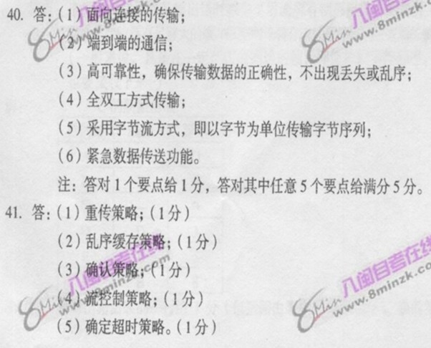
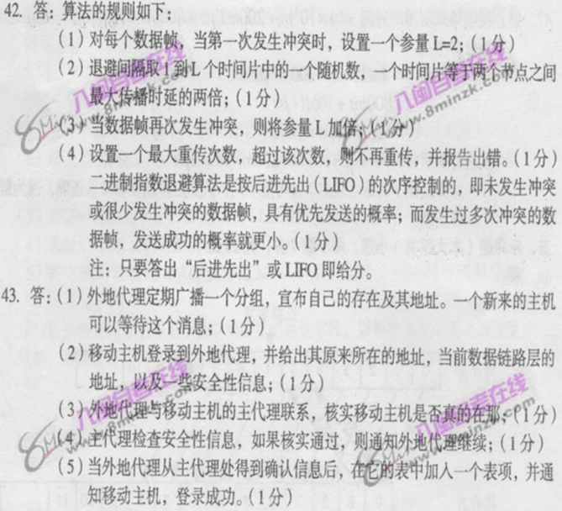
四、计算题（本大题共4小题，每小题5分，共20分）
44．设利用12MHz的采样频率对信号进行采样，若量化级为4，试计算出在无噪声信道中的数据传输速率和所需的信道带宽。（要求写出计算过程）
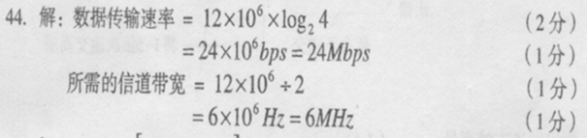
45．假设使用调制解调器，并采用1位起始位、1位停止位、无校验位的异步传输模式，在1分钟内传输7200个汉字，调制解调器至少应达到的传输速率为多少？
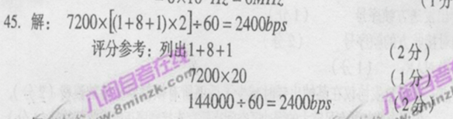
46．设要发送的二进制数据为10110011，若采用CRC校验方法，生成多项式为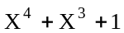，
试求出实际发送的二进制数字序列。（要求写出计算过程）
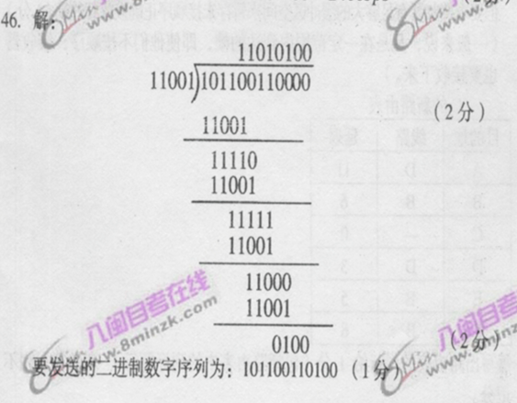
47．设A、B两站位于长1km的基带总线局域网的两端，数据传输速率为10Mbps，信号传播速率为200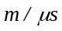，若A向B发送800bit的数据帧，B接收完毕该帧所需的时间是多少？若A、B站同时发送数据，经过多长时间两站发现冲突？
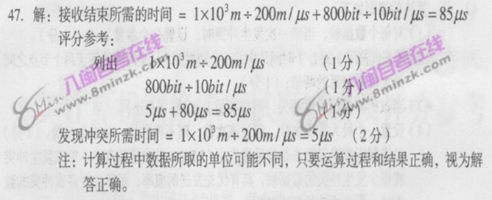
五、应用题（本大题共3小题，每小题7分，共21分）
48．设发送方连续发送0、1、2…号帧，在发送至4号帧时开始接收到0号帧的确认信息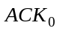，当发送至5号帧时，接收到1号帧的否认返回信息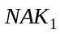，要求选择重发1号帧，假设1号帧之后的各帧均能被正确接收。画出选择重发方法的示意图并说明选择重发方法的特点。
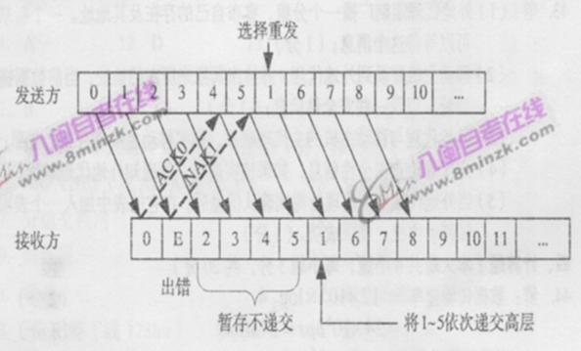
画出发送方帧序号（1分），话对接收方的帧序号（2分），标出NAK1（1分）
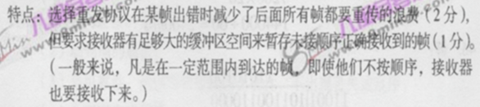
49．某通信子网如图所示，使用距离矢量路由算法。假设到达路由器C的路由器B、D、E的矢量分别为（5，0，8，12，6，2）、（16，12，6，0，9，10）和（7，6，3，9，0，4）；C到B、D、E的延迟分别为6、3和5，试画出C的新路由表并注明使用的输出线路及从C出发到达各路由器的延迟。
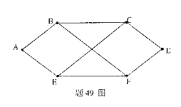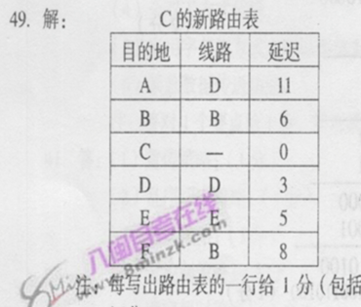
50．试给出IEEE802.3标准中MAC子层的数据封装所包括的主要内容及数据封装的功能与过程。
